前三季度煤炭、电力供需情况分析及四季度形势预测
一、前三季度煤炭、电力供需情况分析
（一）经济形势
全省经济总体平稳、稳中有进。今年以来，面对严峻复杂的经济形势和艰巨繁重的发展任务，全省上下认真贯彻中央宏观调控各项要求和省委、省政府的决策部署，牢牢把握主题主线，全面落实“六大战略”，大力实施“八项工程”，全省经济呈现“总体平稳、稳中有进”的基本态势，在加快转型升级中保持持续健康发展，经济增长质量和效益稳步提升。初步统计，前三季度工业增加值同比增长11.5%；固定资产投资累计完成额同比增长20.0%；限额以上社会消费品零售总额同比增长13.0%；进出口总额同比上升0.1%。
（二）能源消费
综合能耗增幅回升明显。从省内情况看，全省规模以上工业综合能耗整体走势与去年相反，3月份以来增幅保持逐月回升态势，7月份首次超过去年同期，8、9月份超出幅度明显扩大，但仍将保持较低水平，如图1所示。1~9月，全省规模以上工业综合能源消费量17043.7万吨标准煤，同比增长4.4%，分别较上半年和1~8月份回升了2.2和0.3个百分点，高于去年同期增幅2.4个百分点。从国内情况看，全省规模以上工业综合能耗整体走势与全国相似，但增长速度略高于全国平均水平。

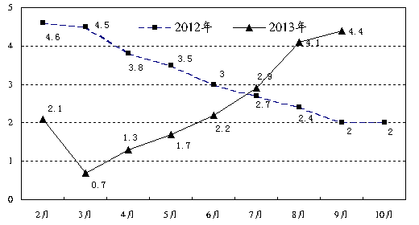
图1：2012年和2013年综合能耗增幅走势图

高耗能行业能耗增速加快。今年以来，七大高耗能行业综合能耗不断回升，下半年呈现加速态势。1~9月，七大高耗能行业综合能源消费总量为14214亿吨标准煤，同比增长4.6%，超出全省规上工业能源消费总量增速0.2个百分点。其中，石油加工、炼焦及核燃料加工业和黑色金属冶炼及压延加工业高位增长，同比分别增长20.83%和8.05%；电力、热力的生产及供应业和化学原料及化学制品制造业回升较快，同比分别增长3.41%和2.62%，增速比1~6月上升3.28和4.75个百分点；纺织业和非金属矿业制品业低位平稳增长，同比分别增长1.68%和1.69%，与1~6月基本持平；造纸及纸制品业负增长，同比下降2.22%，但增速比1~6月上升9.95个百分点，如表1所示。

表1：高耗能产业能源消费及单耗情况 单位：亿吨标煤、吨标煤/万元
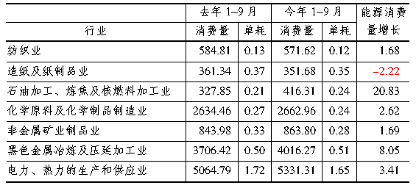

苏北及沿海地区能耗增速较高。从地区来看，苏北地区能耗增速高于苏南、苏中地区，但低于沿海三市，仍保持较高的增长速度。1~9月，苏南、苏中、苏北地区综合能耗同比分别增长3.59%、3.53%、8.02%，比1~6月分别上升2.19、2.99和2.8个百分点；沿海三市综合能耗增速为10.61%，比1~6月上升2.5个百分点。其中，苏南、苏中地区综合能耗增速低于全省平均水平0.51和0.57个百分点，苏北地区综合能耗增速超出全省平均水平3.62个百分点，沿海三市综合能耗增速超出全省平均水平6.21个百分点。另外，受一批钢铁、纺织、化工等高耗能项目逐步投产影响，盐城1~9月综合能耗增速为22.8%，超出全省平均水平18.4个百分点。
（三）煤炭市场
煤炭生产总体平稳。1~9月，省内原煤产量约为1700万吨，同比基本持平，保持平稳的生产态势；从省外煤炭市场来看，环渤海地区主要煤炭发运港口的煤炭库存与同期基本持平。日前，秦皇岛港存煤在620万吨上下浮动。
煤炭价格低位调整。受国内经济下行压力、各煤炭产地产能稳步释放、进口煤炭大幅增长、火电利用小时数下降等影响，煤炭市场仍处于供大于求局面，煤炭价格在一段时期内持续低位调整，如图2所示。

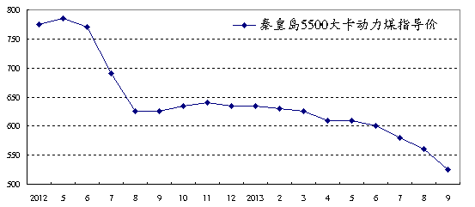
图2：2012年4月以来“秦皇岛5500大卡动力煤指导价”趋势

燃煤电厂库存平稳。截至目前，全省39家主力大型燃煤电厂电煤库存量约606万吨，按照近期日发电用煤约36万吨计算，全省电煤库存约17天，高于15天的电煤库存常规要求。从各厂情况看，库存情况良好，除华润铜山和华电望亭电厂外均高于7天以上。
（四）电力市场
电力投资稳步增长。1~9月，全省完成电力固定资产投资387.35亿元，比1~6月增加100.33亿元。其中，电源固定资产投资145.39亿元、电网投资241.96亿元。
供应能力稳步提高。1~9月，全省装机8153.86万千瓦（含应急机组180万千瓦），其中统调电厂7396.81万千瓦、非统调电厂757.04万千瓦；新投产机组487.54万千瓦；发电量3275.35亿千瓦时，同比增长5.70%；发电利用小时4162小时，同比下降47小时；投产110~500千伏线路2485.44公里、变电容量1399.90万千伏安。
装机结构不断优化。截至9月底，全省煤电机组占总装机的81.00%，比2012年末下降1.79个百分点；天然气发电机组占总装机的8.18%，比2012年末提高1.43个百分点，如图3所示。

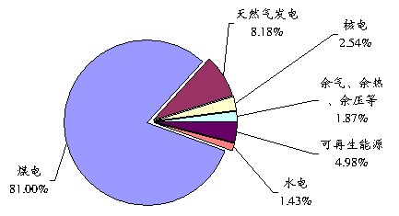
图3：截至2013年9月底全省电源装机分布结构

全社会用电需求持续增长。9月份，全社会用电量412.46亿千瓦时，同比增长12.42%；当月统调用电最高负荷6141.6万千瓦，同比增长12.27%。1~9月，全社会用电量3707.21亿千瓦时，同比增长8.06%；统调最高负荷7738.2万千瓦，同比增长12.86%；统调用电平均日负荷率91.06%，同比上升0.45个百分点，如图4所示。

图4：2012年以来全社会当季用电量及累计增速

分产业看，1~9月，第一、二、三产业用电量分别为32.77、2847.09、402.75亿千瓦时，同比分别增长15.51%、6.17%、13.26%，其中工业2809.50亿千瓦时，同比增长6.04%；城乡居民用电量424.61亿千瓦时，同比增长16.26%，其中城镇增长14.31%，乡村增长18.22%，如图5所示。第一产、二产、三产和城乡居民用电分别占全社会用电量的0.88%、76.80%、10.86%和11.45%。其中，二产占比较2012年末（78.71%）下降了1.91个百分点。

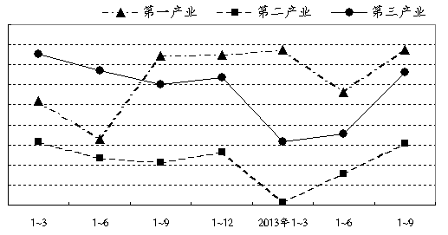
图5：2012年以来第一、二、三产业同比增速

工业用电增速逐步回升。1~9月，工业用电量2809.5亿千瓦时，同比增长6.04%，但比1~8月的6.66%小幅回落0.62个百分点。其中，轻工业用电量685.19亿千瓦时，增长7.39%；重工业用电量2124.31亿千瓦时，增长5.62%。年内工业用电量增速逐季回升，1~3月、1~6月、1~9月分别增长0.1%、3%、6.04%，如图6所示。

图6：2013年2月以来全社会累计工业用电量及累计增速

分行业看，1~9月，采矿业累计用电量21.75亿千瓦时，同比增长1.50%，比1~8月回落0.82个百分点；制造业累计用电量2307.06亿千瓦时，同比增长7.41%，比1~8月回落0.81个百分点；电力、燃气及水的生产和供应业累计用电量480.02亿千瓦时，同比增长0.14%，比1~8月上升0.12个百分点，如表2所示。由于8月份持续高温，工业空调负荷增长较快，9月份回归正常，加之工业下行压力较大，受出口工业不振，产能过剩影响，工业用电量环比下降较快。占工业用电量80%左右的制造业用电环比回落，是造成1~9月整个工业用电量增速环比回落的主要原因。在制造业中，交通运输、纺织、化工、金属制品和通用设备等五个行业用电量占制造业的58.5%，其增速比1~8月分别回落0.37、2.20、1.78、0.99、0.98个百分点，是造成制造业用电量增速比1~8月回落的主要原因。

表2：1~9月全省工业用电情况 单位：亿千瓦时、%、百分点
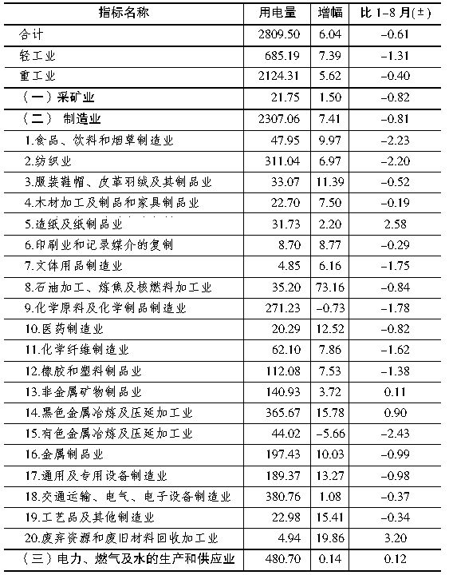

分地区看，“南稳北快”态势明显，苏南地区累计工业用电量同比增长5.36%，比全省平均水平低0.68个百分点，整体呈现稳中有进的增长态势，其中常州、南京、镇江工业用电量增速分别高于全省平均水平4.08、1.52和0.53个百分点，苏州和无锡分别低于全省水平1.28和3.86个百分点。苏中地区累计工业用电量同比增长5.27%，比全省平均水平低0.77个百分点，其中扬州累计工业用电量增长最快，增速为11.87%，高出平均水平5.83个百分点，泰州累计工业用电量增长最慢，增速为1.43%，低于平均水平4.61个百分点；苏北地区累计工业用电量同比增长10.85%，比全省平均水平高出4.81个百分点，保持较快的增长势头，其中盐城累计工业用电量增速27.78%，高出平均水平21.74个百分点，居全省第一，如表3所示。

表3：1~9月全省工业用电量分地区情况 单位：亿千瓦时、%、百分点
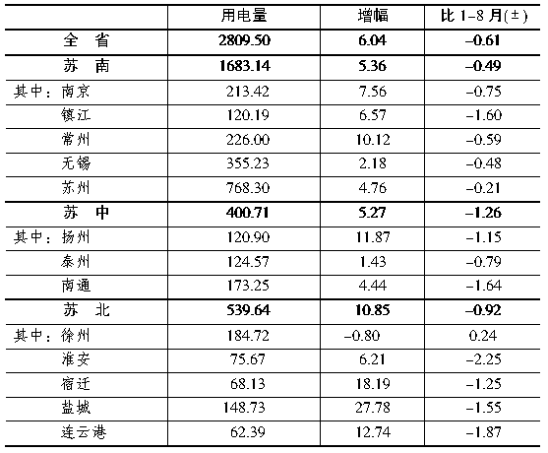

另外，今年以来徐州累计工业用电量连续出现负增长，从一季度的-9.45%逐渐回升至三季度的-0.8%；无锡、泰州累计工业用电量已转跌为升，分别从一季度的-3.52%和-6.09%上升到三季度的2.18%和1.43%。
周边省市看，1~9月，全省全社会用电量和工业用电量高于周边地区，规模均居全国第一，比广东分别高出80.6亿千瓦时、408.0亿千瓦时；全社会用电量增速高于除安徽外的其他周边省市，较广东高出4.4个百分点；工业用电量增速高于除安徽、福建、山东外的其他周边省市，较广东高出2.6%，表4是1~9月份相关省市用电量情况。总体来看，我省及周边省市的累计全社会及工业用电量增长情况均好于上半年。

表4：1~9月份周边省市用电量情况 单位：亿千瓦时，%
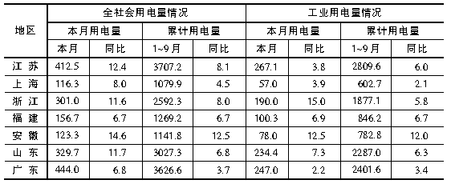

电力供需基本平稳。1~9月，除局部时段和局部地区执行有序用电外，全省可用电力资源基本能够满足全省用电需求。今年1月初，受大范围降温和经济回暖影响，全省用电负荷大幅攀升，同时计划检修机组和临时捡球机组台数较多，造成全省部分时段电力供应存在缺口，最高实际错峰达326万千瓦（1月4日）。8月上旬，受持续高温天气影响，全省最高用电负荷和日用电量再创新高，全省统调最高负荷7775.6万千瓦（8月6日），比去年同期增加1288万千瓦，同比增长19.86%；全社会用电负荷达8190万千瓦，比去年累计最高负荷增加959万千瓦，同比增长13.3%。受电力资源限制，全省局部时段早峰、腰荷和晚峰执行有序用电，最大错峰达728万千瓦（8月9日）。全省及时启动有序用电应急预案，有效保障了电网的安全运行和电力的有序供应。
二、四季度煤炭、电力供需形势预测
（一）经济形势
当前，世界经济温和复苏，国内经济趋稳向好，省内经济稳中有进。一方面，虽然全球经济处于深度调整期，面临基础不稳、动力不足、速度不均等问题，但欧洲经济初步好转，美日等发达国家经济温和回暖，总体来看世界经济有复苏迹象。一方面，国内市场供求有所好转，8月份工业生产者出厂价格指数（PPI）为-1.6%，尽管仍在负增长区，但环比上涨0.1个百分点，同比指数降幅比7月收窄0.7个百分点；国内主要经济指标有所回升，8月规模以上工业增加值、发电量、用电量、铁路货运量增长10.4%、13.4%、12%、8.1%，比7月上升了0.7、5.3、4、4个百分点，对外出口增长7.2%，连续两个月回升；PMI发展态势趋好，9月官方、汇丰PMI指数分别为51.1、50.2，比8月份分别回升0.1、0.1百分点，表明当前经济趋稳基础正在形成。另一方面，前三季度全省经济平稳运行，工业生产继续回升，经济增长的内生动力和协调性较好，转型升级步伐有所加快，总体呈现“稳中有进”的特点。
从全省四季度及全年经济发展的基础来看，虽然经济运行的不稳定性、不确定性增加，增长动力有所减弱，存在部分行业产能过剩、外部需求低迷不振、消费需求总体不旺、企业经营困难增加等问题，经济下行压力有所增加，但平稳运行的趋势有望延续。一是经济发展基本面依然良好，一方面我省正处于工业化、城镇化加速推进期，科技创新、市场拓宽、消费升级和政策变化蕴藏众多机遇；另一方面，前三季度一些主要数据如工业用电量、投资、进出口等指标总体保持平稳略升的发展态势，宏观经济综合景气指数继续保持上升态势，经济企稳回升基础进一步巩固。二是外部总体环境依然向好，一方面国际贸易整体情况有所好转，波罗的海干散货运指数BDI继8月初触底反弹后，整体保持回升态势；另一方面，国家密集出台加快发展节能环保产业、促进信息消费、暂免征收部分小微企业增值税和营业税、促进贸易便利化、加快中西部和贫困地区铁路建设、加强城市基础设施建设、加快发展养老服务业、促进健康服务业发展等一系列政策措施，释放了提振经济的明确信号，明显增强了市场信心；省委、省政府多项稳增长、调结构、惠民生政策措施力度加大，如省政府日前发出《关于促进外贸稳定增长调结构的意见》，就加大国际市场开拓力度、加强外贸综合服务体系建设、探索发展新型贸易方式、培育国际知名品牌、积极扩大进口、加强金融支持等方面出台了19项举措，力促我省外贸稳定健康发展。
综上，预计我省四季度及全年经济仍将保持“总体平稳、稳中有进”发展态势。
（二）煤炭市场
目前，国内煤炭价格仍处于低位调整期，煤炭市场库存总体平稳。考虑到经济下行压力始终不减，电力需求增长乏力，港口及电厂煤炭库存持续高位运行，供大于求仍将持续较长的时间。预计2013年四季度，煤炭市场仍将处于低位调整阶段，煤炭价格小幅波动，煤炭市场供需总体平稳。
（三）电力市场
1、负荷及用电量预测
通过对2013年以来经济走势以及对四季度经济形势的判断，根据近年来全社会用电及2013年业扩报装情况，预计10月份全省统调用电量350亿千瓦时，同比增长7.01％；11月份全省统调用电量365亿千瓦时，同比增长7.62％；12月份全省统调用电量415亿千瓦时，同比增长7.42％。 根据全省电网近年来冬季负荷增长情况，结合全社会用电负荷结构和居民冬季空调负荷的变化趋势，预计2013年冬季，全社会最高用电负荷7050万千瓦，同比增长6.21%。
2、发电能力分析
根据目前机组投产进度，至2013年年底全省装机容量将达到8353万千瓦（含应急机组180万千瓦）。四季度，全省区外最大受电700万千瓦左右，10~12月份分月受电计划及构成如下表所示。

表5：四季度区外受电情况 单位：万千瓦
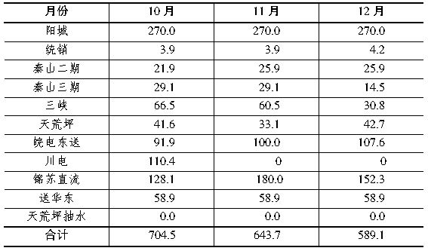
综合考虑受阻容量、区外来电以及160万千瓦备用容量等因素，实际最大可可用电力约7048.6万千瓦，详见表6。

表6 2013年四季度全省电力平衡情况 单位：万千瓦
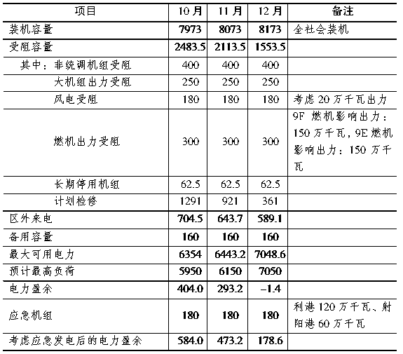
3、电力平衡
全省最大可可用电力约7050万千瓦，相比全社会预计最大负荷7050万千瓦，基本平衡；考虑180万千瓦应急机组（利港120万千瓦、射阳港60万千瓦）参与顶峰，10月、11月、12月电力盈余分别为584.0、473.2、178.6万千瓦。
三、相关建议
一是加快产业结构调整。近年来，在省委、省政府的正确领导下，我省三产比例进一步优化，工业用电量占全社会用电量的比重稳步下降，但全省产业结构偏重，工业尤其重工业占比较大。当前，我省经济发展依然面临较多的不确定因素，各地“稳增长”压力较大，给产业结构调整带来较大难度。全省要狠抓落实，按照实际情况，加快产业结构调整，优化产业结构布局，严格控制高耗能行业规模，按照能源消费总量控制的要求，调整产业结构，逐步缩小高耗能产业在经济结构中的比重。
二是严格控制能耗增长。为进一步提高全省经济运行质量、优化全省产业结构布局、提高能源资源利用率，促进苏南、苏中、苏北区域的协调发展，加快全省基本实现现代化的建设步伐，应严格控制各行业，特别是高耗能行业能耗增长，大力发展高技术和战略性新兴产业，提高单位能源的产出。建立反映区域经济发展阶段及产业结构布局等因素的能源消费考核和预警机制，严格控制地区综合能耗，加大高污染行业调整力度，按照大气污染防治计划的具体要求，优化产业布局，合理安排全省钢铁、水泥、化工、电力等行业区域布局。
三是加强电网安全保障。为确保电源项目安全可靠运行，一批机组需要在四季度进行计划检修，规模达1300万千瓦。一方面要密切跟踪电力供需平衡情况，将电力需求侧管理工作常态化，提前落实错峰及应急容量，保障电网安全稳定运行。另一方面要督促各发电企业充分挖掘发电能力，提高机组管理水平，确保机组安全、稳定运行，有效保障电力供应能力。
四是强化资源组织调运。一是着力抓好天然气供应，积极争取中石化、中石油增加对我省的供应计划，切实发挥调峰机组“双调峰”作用。二是在确保年度区外购电计划有效落实的同时，充分挖掘省外电力市场，尽最大努力在缺电时争取短期实时电力交易。三是建立多元、稳定、丰富的煤炭供给资源，组织各发电企业广开资源渠道，强化运力保障，提高燃煤库存。
五是加快项目建设管理。加强电力基础设施项目的全过程管理，积极争取国家支持，尽早核准一批材料齐备的“上大压小”项目。一是加快上报项目催批。积极向上争取，尽早核准利港、射阳港、靖江等一批材料齐备的燃煤电厂新扩建项目。二是有序推进项目建设。加快推进中电投常熟和南通电厂等在建燃煤发电项目以及华能苏州、大唐姜堰和国信宜兴等燃气热电联产项目建设。三是加快推进国信新海、国电泰州、沙洲电厂等一批项目前期工作，为满足经济回升后的电力需求提供支撑。
六是强化研究推进改革。深入开展天然气发电价格形成和疏导机制、大用户直购电、可再生能源发展等课题研究，按照国家的统一部署，以国家《关于当前开展电力用户与发电企业直接交易有关事项的通知》、《关于调整可再生能源电价附加标准与环保电价有关事项的通知》为契机，从我省实际情况出发，积极探索电力改革，建立体现生态价值和供需变化的市场化电价体系，进一步促进产业结构转型、生态文明建设，为初步实现现代化打下坚实的基础。

省能源局煤炭电力处

